In collaborazione con

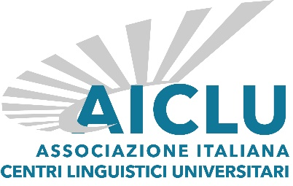

Al fine di rendere agevole i lavori di organizzazione, inviamo una tabella di adesione che chiediamo gentilmente di farci pervenire entro il 2 Ottobre 2022 all’indirizzo cla@unical.it, con Oggetto: Io partecipo al Seminario.

Partecipo al Seminario “25 anni insieme tra CLA e AICLU: riflessioni su un percorso didattico e di ricerca multilinguistica e interculturale”, 13-14 Ottobre 2022 Centro Linguistico di Ateneo, Università della Calabria.

Nome del/la partecipante | Nome del Centro Linguistico | Presentazione orale, video o sola partecipazione | Titolo della Presentazione orale o del video

